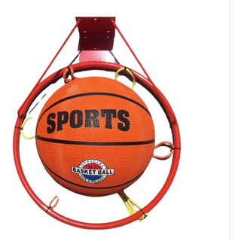SLAM DUNK

DESCRIPCIÓN DEL PROYECTO

Este proyecto nació de mi interés por el baloncesto, es un proyecto de base de datos que contiene información relacionada a este deporte. Creé una base de datos con información de los torneos, jugadores y equipos a fin de poder, por ejemplo, crear estadísticas y ver la eficiencia de cada jugador o equipo.

A continuación Se muestra el diagrama de Entidad Relación:

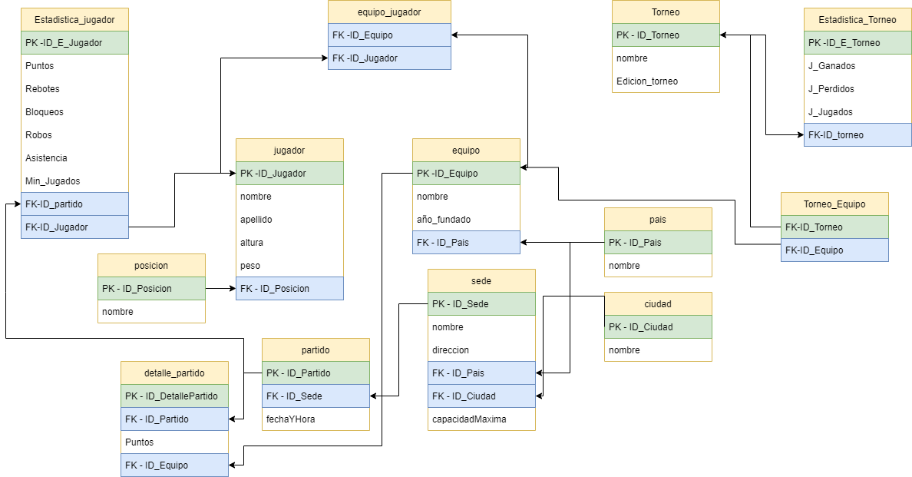

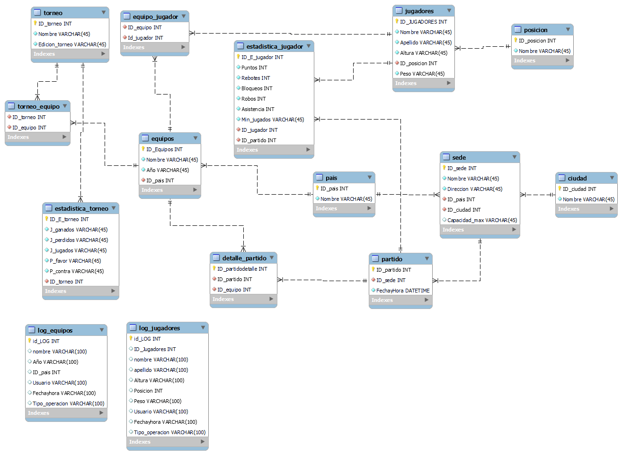Este es el Reverse Engineer:

A continuación se muestra las tablas creadas y una descripción de cada una:

|  |  |  |  |  |  |
| --- | --- | --- | --- | --- | --- |
| Jugadores | Clave | Tipo de Dato | Características | | La tabla tiene todos los datos de los Jugadores de manera individual |
| ID_Jugador | **PK** | INT | NOT NULL | auto_increment |
| Nombre |  | varchar(45) | NOT NULL |  |
| Apellido |  | varchar(45) | NOT NULL |  |
| Altura |  | varchar(45) | NOT NULL |  |
| Peso |  | varchar(45) | NOT NULL |  |
| ID_posicion | **FK** | INT | NOT NULL |  |

|  |  |  |  |  |  |
| --- | --- | --- | --- | --- | --- |
| Posicion | Clave | Tipo de Dato | Características | | La tabla tiene las 5 posiciones del baloncesto: Base,Escolta,Alero,Ala-Pivot,Pivot |
| ID_posicion | **PK** | INT | NOT NULL | auto_increment |
| Nombre |  | varchar(45) | NOT NULL |  |
|  |  |  |  |  |
|  |  |  |  |  |

|  |  |  |  |  |  |
| --- | --- | --- | --- | --- | --- |
| Equipos | Clave | Tipo de Dato | Características |  | La tabla tiene los datos de los equipos y de los jugadores que pertenecen al equipo |
| ID_Equipo | **PK** | INT | NOT NULL | auto_increment |
| Nombre |  | varchar(45) | NOT NULL |  |
| Año |  | varchar(45) | NOT NULL |  |
| ID_pais | **FK** | INT | NOT NULL |  |

|  |  |  |  |  |  |
| --- | --- | --- | --- | --- | --- |
| Equipo_Jugador | Clave | Tipo de Dato | Caracteristicas |  | La tabla tiene la información de que jugador pertenece a cada equipo |
| ID_Equipo | **FK** | INT | NOT NULL |  |
| ID_Jugador | **FK** | INT | NOT NULL |  |
|  |  |  |  |  |

|  |  |  |  |  |  |
| --- | --- | --- | --- | --- | --- |
| Pais | Clave | Tipo de Dato | Características |  | Posee el nombre de cada país |
| ID_pais | **PK** | INT | NOT NULL | auto_increment |
| Nombre |  | varchar(45) | NOT NULL |  |
|  |  |  |  |  |

|  |  |  |  |  |  |
| --- | --- | --- | --- | --- | --- |
| Ciudad | Clave | Tipo de Dato | Características |  | Posee el nombre de cada ciudad |
| ID_ciudad | **PK** | INT | NOT NULL | auto_increment |
| Nombre |  | varchar(45) | NOT NULL |  |
|  |  |  |  |  |

|  |  |  |  |  |  |
| --- | --- | --- | --- | --- | --- |
| Sede | Clave | Tipo de Dato | Características |  | Posee el nombre de la Sede/Estadio Donde se juega el partido |
| ID_sede | **PK** | INT | NOT NULL | auto_increment |
| Nombre |  | varchar(45) | NOT NULL |  |
| Direccion |  | varchar(45) | NOT NULL |  |
| ID_pais | **FK** | INT | NOT NULL |  |
| ID_ciudad | **FK** | INT | NOT NULL |  |
| Capacidad_Max |  | varchar(45) | NULL |  |

|  |  |  |  |  |  |
| --- | --- | --- | --- | --- | --- |
| Partido | Clave | Tipo de Dato | Caracteristicas |  | Qué partido se Jugó la Sede y la fecha y hora |
| ID_partido | **PK** | INT | NOT NULL | auto_increment |
| ID_sede | **FK** | INT | NOT NULL |  |
| FechayHora |  | DATETIME |  |  |

|  |  |  |  |  |  |
| --- | --- | --- | --- | --- | --- |
| Detalle_partido | Clave | Tipo de Dato | Caracteristicas |  | Qué partido se Jugó y cuáles fueron los equipos participantes |
| ID_partidodetalle | **PK** | INT | NOT NULL | auto_increment |
| ID_partido | **FK** | INT | NOT NULL |  |
| ID_equipo | **FK** | INT | NOT NULL |  |

|  |  |  |  |  |  |
| --- | --- | --- | --- | --- | --- |
| Torneo | Clave | Tipo de Dato | Caracteristicas |  | La tabla tiene los datos del torneo la edición y los equipos que juegan dicho torneo. |
| ID_Torneo | **PK** | INT | NOT NULL | auto_increment |
| Nombre |  | varchar(45) | NOT NULL |  |
| Edicion_Torneo |  | varchar(45) | NOT NULL |  |
|  |  |  |  |  |

|  |  |  |  |  |  |  |
| --- | --- | --- | --- | --- | --- | --- |
| Estadistica_Jugador | Clave | Tipo de Dato | | Características |  | La tabla posee las Estadísticas individuales de cada jugador |
| ID_E_Jugador | **PK** | | INT | NOT NULL | auto_increment |
| Puntos |  | | varchar(45) | NOT NULL |  |
| Rebotes |  | | varchar(45) | NOT NULL |  |
| Bloqueos |  | | varchar(45) | NOT NULL |  |
| Robos |  | | varchar(45) | NOT NULL |  |
| Asistencias |  | | varchar(45) | NOT NULL |  |
| Min_Jugados |  | | varchar(45) | NOT NULL |  |
| ID_Jugador | **FK** | | INT | NOT NULL |  |
| ID_Partido | **FK** | | INT | NOT NULL |  |

|  |  |  |  |  |  |
| --- | --- | --- | --- | --- | --- |
| Estadistica_Torneo | Clave | Tipo de Dato | Características |  | La tabla tiene las estadísticas del torneo |
| ID_E_Torneo | **PK** | INT | NOT NULL | auto_increment |
| J_Ganados |  | INT | NOT NULL |  |
| J_Perdidos |  | INT | NOT NULL |  |
| J_Jugados |  | INT | NOT NULL |  |
| P_Favor |  | INT | NOT NULL |  |
| P_Contra |  | INT | NOT NULL |  |
| ID_Torneo | **FK** | INT | NOT NULL |  |

|  |  |  |  |  |  |
| --- | --- | --- | --- | --- | --- |
| Torneo_equipo | Clave | Tipo de Dato | Características |  | La tabla posee los equipos que participaron en el torneo |
| ID_torneo | **FK** | INT | NOT NULL |  |
| ID_equipo | **FK** | INT | NOT NULL |  |
|  |  |  |  |  |
|  |  |  |  |  |
|  |  |  |  |  |

**INSERT**

Para la carga de datos use el componente DML

**INSERT INTO** “Nombre_Tabla” **VALUES** (DATOS1, DATOS2);

Dejo una imagen de una parte de los Scripts que use:

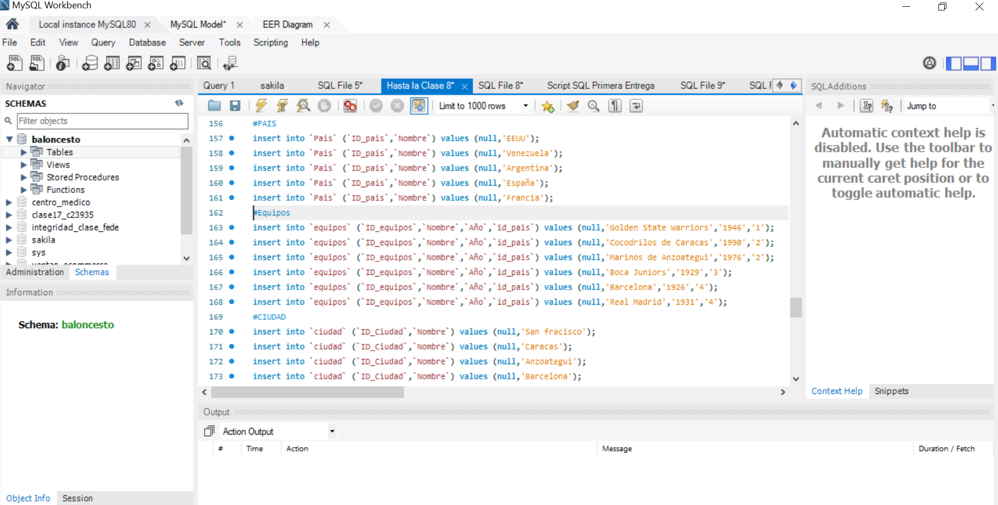

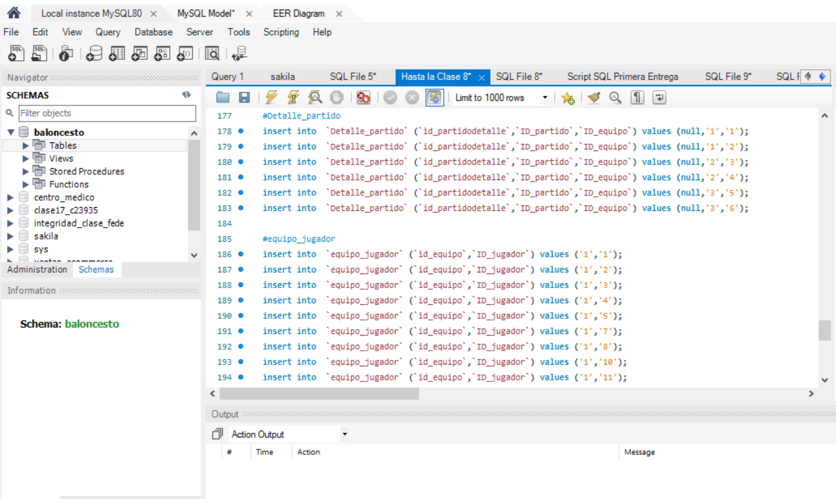

**VIEW**

Se Crearon 5 **VIEW** pensado en lo que más importante que se puede ver hasta ahora en el proyecto.

La Primera es **Equipo_de_Jugador** esta vista muestra a que equipo pertenece cada jugador.

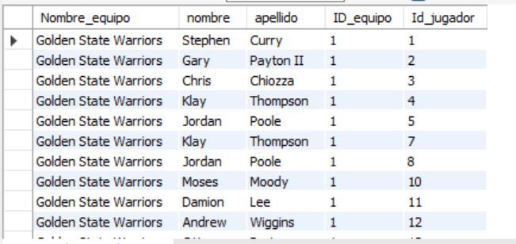

La Segunda es **Estadisticas_Jugadores**, muestra las estadísticas (Puntos, Rebotes, Bloqueos, Rodos, Asistencia, Minutos Jugados) de cada Jugador en cada Partido.

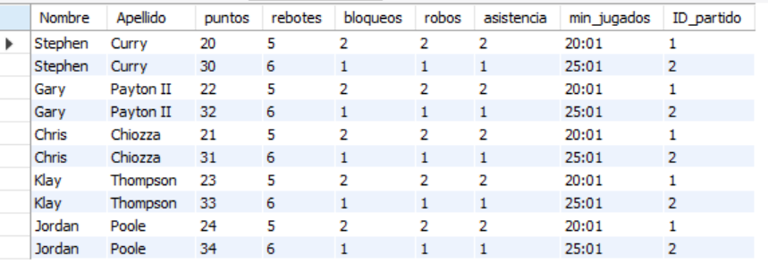

La Tercera **Informacion_Equipos**, muestra el nombre del equipo el año en el que fue fundado y país en el que se encuentra.

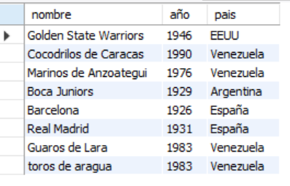

La Cuarta vista es **Informacion_Sedes**, Muestra el Nombre de la Sede la dirección la capacidad máxima y en qué país y ciudad se encuentran.

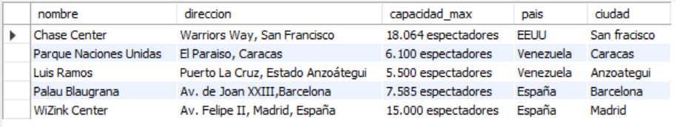

La Quinta vista es **Resultados_Torneo**, Muestra la información más relevante de cada torneo como los Juegos Jugados, Juegos perdidos y ganados los Puntos a favor y en contra y el número de Edición de cada torneo.

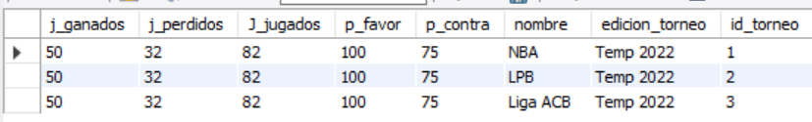

**Functions**

Se creó 2 **Functions** las cuales calcular el promedio de puntos y rebotes del jugador que se le pase el parámetro (ID_jugador).

La primera es **Promedio_Puntos**



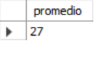

La segunda es **Promedio rebotes**





**Stored Procedures**

Se Crearon 2 **Stored Procedures** uno para agregar o eliminar a un Jugador y otro para Ordenar el campo de preferencia en tabla que se prefiera.

El Primero **Agregar_Eliminar_Jugador**, para Agregar se debe empezar con la letra “A” y luego los 6 campos que se solicitan ID_Jugador, Nombre, Apellido, Altura, ID_posicion, Peso y en el caso de querer Eliminar se pasa la letra “E” y el ID_Jugador y el resto de campos pueden ser nulos o algo aleatorio.

La tabla antes de Agregar un nuevo jugador.

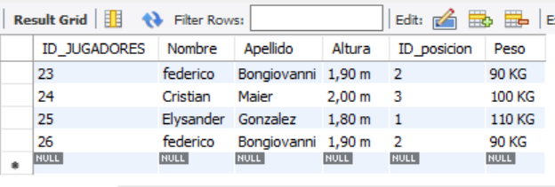

Ejecutamos el Procedimiento



Vemos que de agregó correctamente

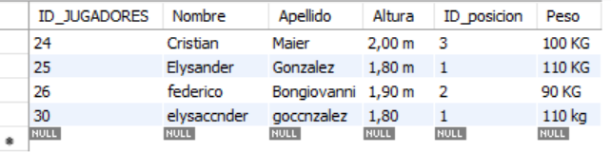

Para el caso de eliminar



Vemos como el jugador con el ID numero ‘30’ se eliminó de la tabla.

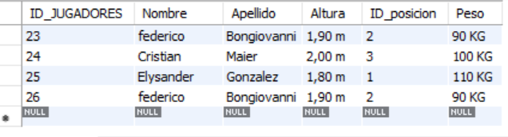

El Segundo Procedimiento **Ordernar_CAMPO**, Se le pasa el campo el orden ascendente o descendente ('ASC','DESC') y la tabla donde está el campo y dicho campo se toma como parámetro al momento de mostrar la tabla.



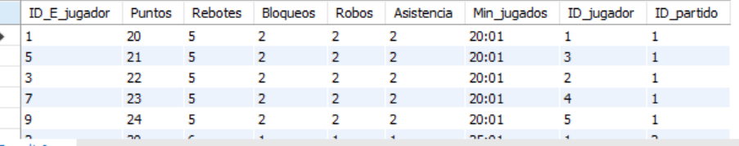

**TRIGGER**

Se crearon 2 **Trigger** sobre la tablas considero más importantes Jugadores, Equipos a las mismas se procedió a crear para cada una su propia tabla de bitácora o LOG llamadas **LOG_equipos**, **LOG_Jugadores**.

Para la tabla Jugadores se creó los siguiente trigger:

`tri_befo_Insert_jugadores` cuando se ingresa un nuevo jugador queda en la tabla LOG_Jugadores toda la información nueva y el tipo de acción que se realizó en este caso INSERT.

Ejemplo:

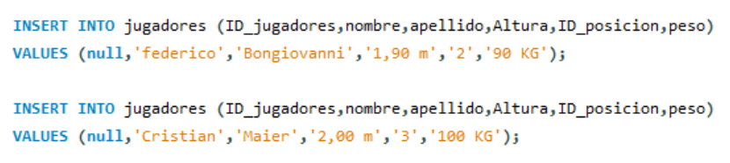

Como se ve en la tabla LOG_Jugadores



`tri_aft_delete_jugadores` cuando se borra un campo queda registrado en la tabla LOG_Jugadores toda la información borrada el usuario que realizo la acción la Fecha y hora y el tipo de acción en este caso DELETE.

Ejemplo:

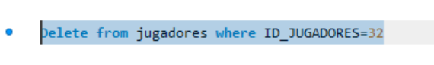

Como se ve la tabla LOG_Jugadores



Para la tabla Equipos se creó los siguiente trigger:

`tri_befo_Insert_equipos` cuando se ingresa un nuevo equipo queda en la tabla LOG_equipos toda la información nueva y el tipo de acción que se realizó en este caso INSERT.

Ejemplo:

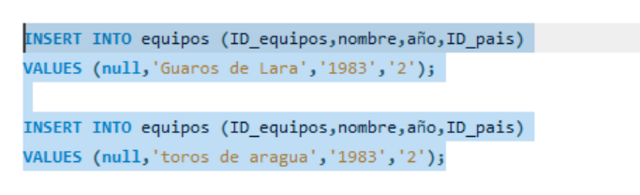

Como se ve en la tabla LOG_equipos.



`tri_aft_delete_equipos` cuando se borra un campo queda registrado en la tabla LOG_equipos toda la información borrada el usuario que realizo la acción la Fecha y hora y el tipo de acción en este caso DELETE.

Ejemplo:



Como se ve la tabla LOG_equipos.

